|  |  |
| --- | --- |
|  | МИНИСТЕРСТВО ОБРАЗОВАНИЯ И НАУКИ РЕСПУБЛИКИ ТАТАРСТАН **Государственное автономное профессиональное образовательное учреждение** **«ЗЕЛЕНОДОЛЬСКИЙ МЕХАНИЧЕСКИЙ КОЛЛЕДЖ»** (ГАПОУ «ЗМК») |

**09.02.07 «Информационные системы и программирование»**

# **МДК 07.01. УПРАВЛЕНИЕ И АВТОМАТИЗАЦИЯ БАЗ ДАННЫХ**

**Отчет о практических работах**

**Исполнитель**: Голубцов Егор Владимирович

**Группа**: 215

**Преподаватель:** Алемасов Евгений Павлович

**Дата сдачи** 03.10.2023 **Оценка** ____________

**Подпись преподавателя**  _______________________

**ЗЕЛЕНОДОЛЬСК – 2023**

**Задание:**

**Реализовали БД по диаграмме:**

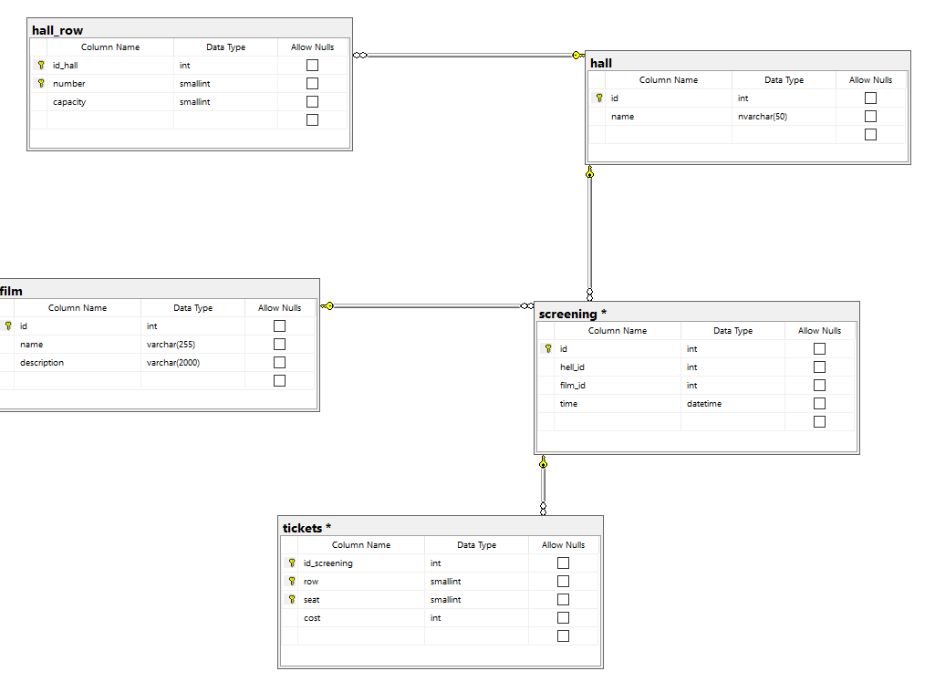

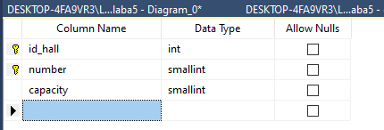

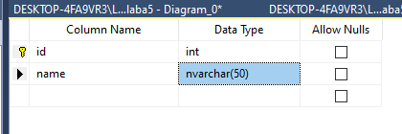

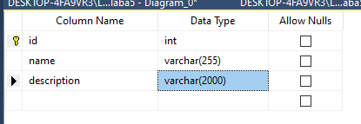

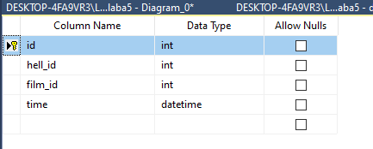

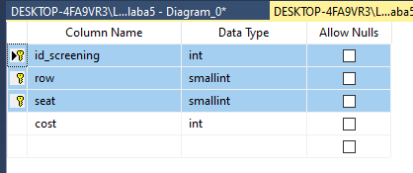

**Написали скрипт на вставку данных:**

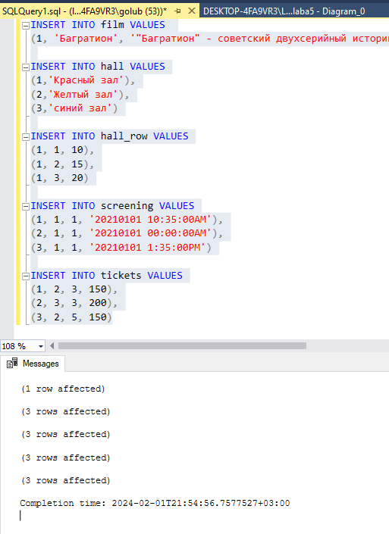

**Создали представление, чтобы постоянно знать количество мест во втором**

**ряду третьего зала.**

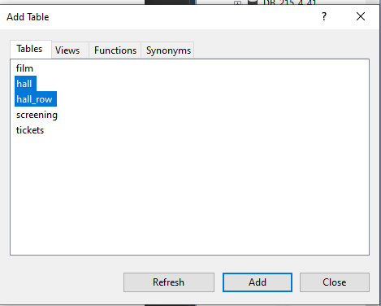

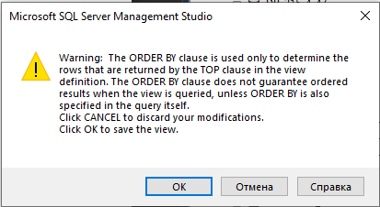

**Добавили новую запись в таблицу hall_row:**

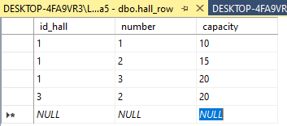

**Посмотрели результаты в представлении CapacityHall:**

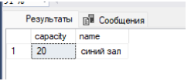

**Теперь программа автоматически при каждом изменении в таблицах будет собирать нашу виртуальную таблицу с информацией о количество мест во втором ряду третьего зала.**

**Самостоятельная работа:**

**1.Добавьте несколько новых записей во все таблицы.**

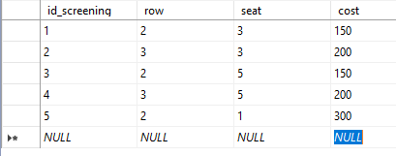

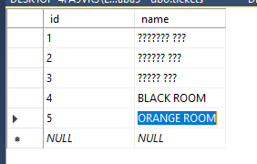

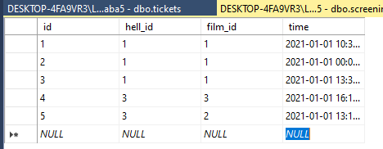

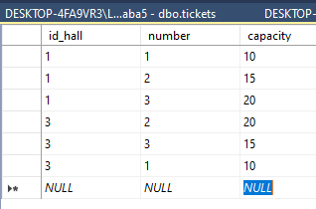

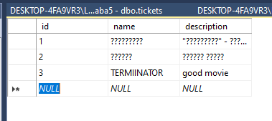

**2. Создайте представление, чтобы автоматически получать названия**

**фильмов, показ которых начинается после 11 часов 01.01.2021.**

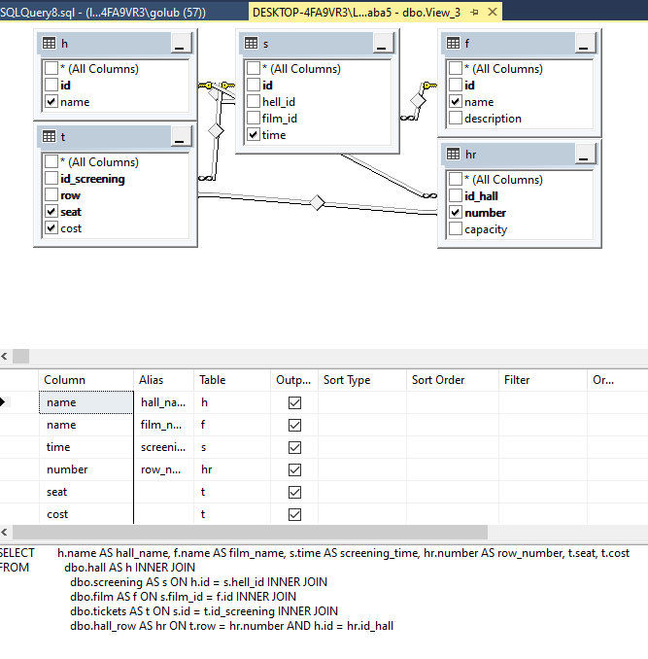

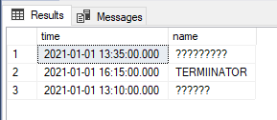

**3. Создайте представление для получения расписания проката в конкретном зале кинотеатра.**



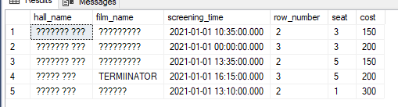

**4.Создайте представление для получения расписания проката конкретного фильма.**

